MAVZU: Avtomobilga texnik xizmat ko‘rsatish ustaxonasida ishlash etikasi.
«Ish o‘rnini tashkil etish va xavfsizlik texnikasi».

Ish o‘rnini tashkil etish
Har qanday texnologik jarayonni to‘g‘ri va muvafaqqiyatli bajarish uchun ish o‘rnini ilmiy asosda to‘g‘ri tashkil etish katta ahamiyatga ega. Ish o‘rni-ishlab chiqarish sexi, avtokorxonasi yoki avtoservisning bir qismini tashkil qilib, bir yoki bir necha ishchilarga biriktiriladi. Kasb-hunar kollejlarida esa laboratoriya yoki o‘quv amaliyoti kollej ustaxonasida tashkil etilib guruh guruhchalarga bo‘lib o‘tiladi. Guruh va guruhchalarga sardor tayinlanib u ish o‘rniga javobgar bo‘ladi.
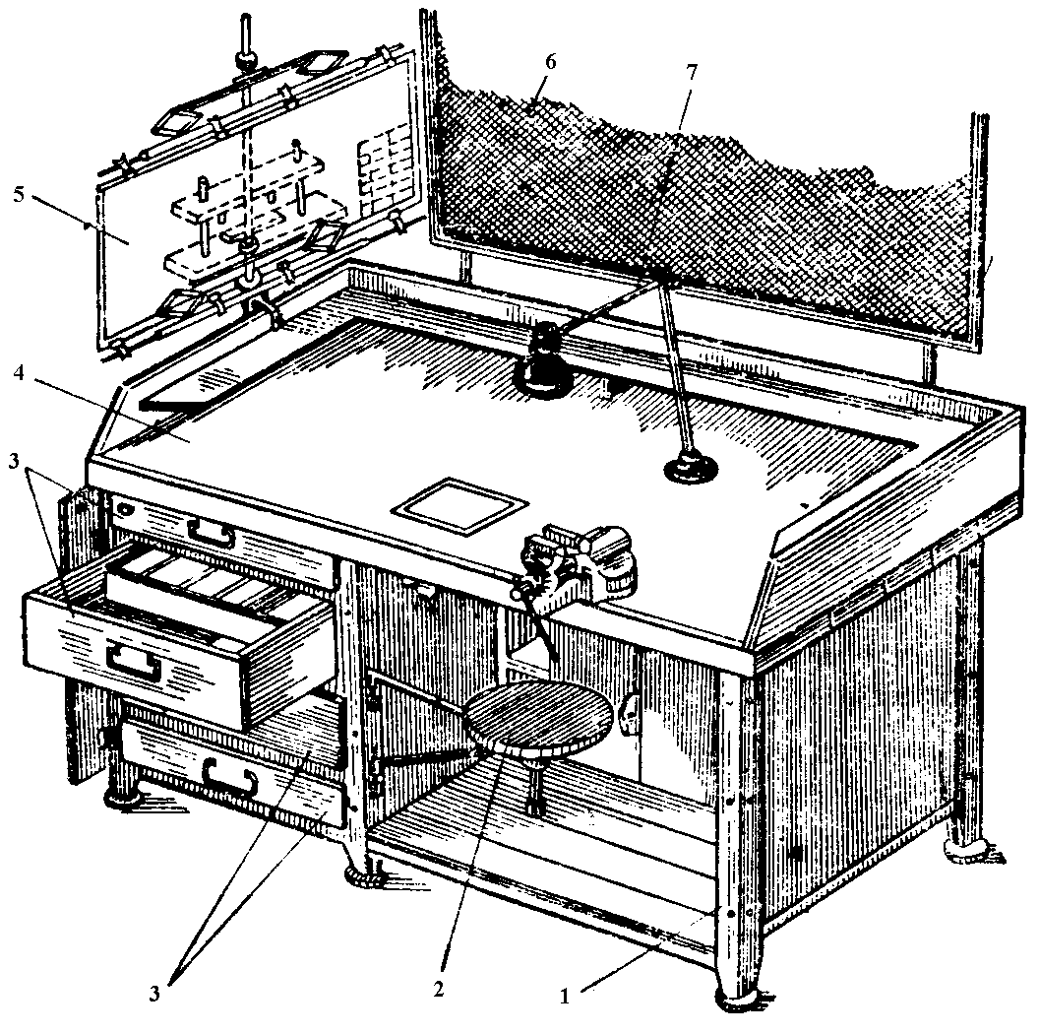
1-rasm. Ish o’rni.
1-stol oyog’I (rostlanuvchi); 2-rostlanuvchi o`rindiq; 3-pastki va ustki tortmalar; 4-ishlash joyi; 5-chizma (tеxnologik xarita); 6-to`rli to`siq; 7-yoritish lampasi.

Ish o‘rni quyidagi talablarga javob berishi lozim:
- ish o‘rniga o‘rnatilgan dastgohning balandligi o‘quvchi uchun qulay, ish bajarishni ta’minlash;
- asbob-uskunalar joylashishi qo‘l yetadigan darajada qulay bo‘lishi;
- ish qurollari ma’lum tartibda va bir joyda turishi, toza, soz holatda bo‘lishi;
- ish o‘rnida ortiqcha narsalar bo‘lmasligi;
- ishlayotgan predmet bilan ishchining ko‘zi orasidagi masofa taxminan 450-550 mm bo‘lishiga harakat qilish zarur.
- asbob turadigan shkaf va dastgohlarda tortma qutilar bo‘lishi;
- ish o‘rni bir me’yorda yoritilishi;
- xona harorati me’yorda bo‘lishi;
- ish o‘rni ozoda va tartibli bo‘lishiga rioya qilish.

Ishchi kiyim (jomakor) havo – bug‘ o‘tkazadigan, ishchini tashqi muhitning noqulay ta’siridan asrashi, xarakatga halaqit bermasligi kerak. Ish oldidan yengining tugmalari qadalgan, kiyimning etaklari yoyilib ketmasligi, sochni bosh kiyim ostiga joylash zarur. Oyoq kiyim oyoqdan chiqib ketmaydigan, sirpanmaydigan va oyoqni ifloslanish hamda jarohatlanishdan saqlay oladigan bo‘lish kerak.
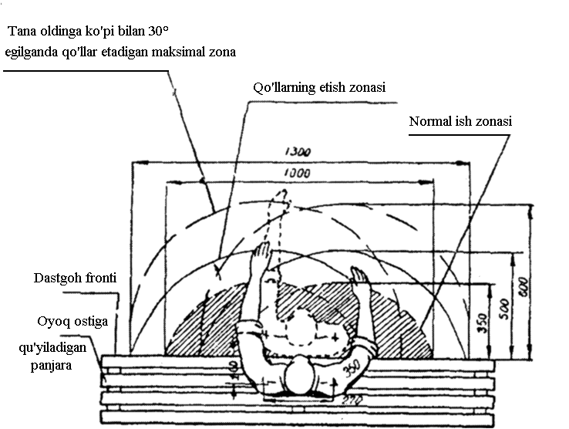

2-rasm. Prеdmеtlarni foydalanish masofasi.

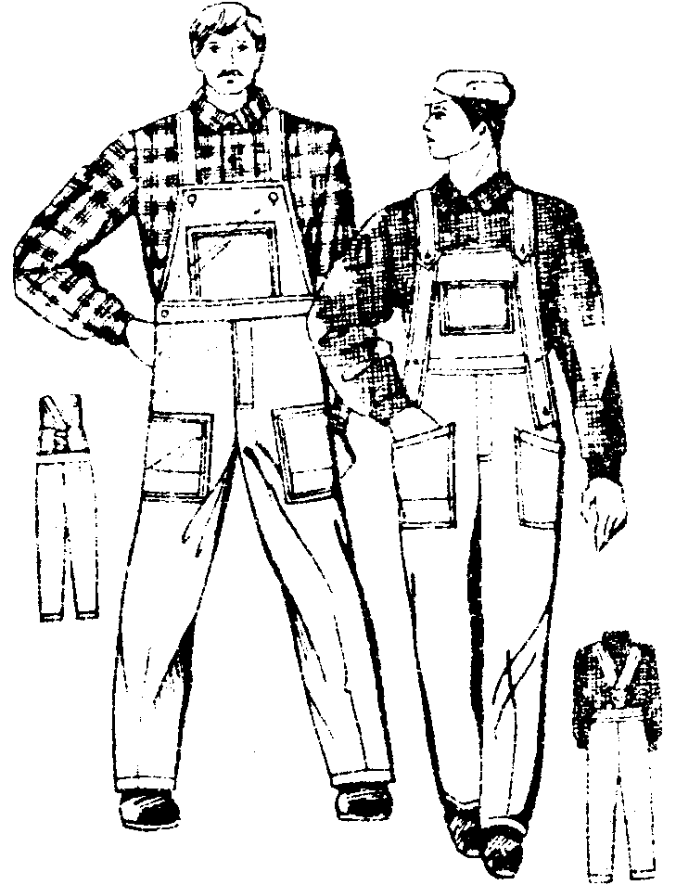

3-rasm. Ishchi kiyim (jomakor).

7.1. Ishlab chiqarishdagi jarohatlanishlar va kasalliklar
Ishlab chiqarishda yuz beradigan jarohatlanishlar. Jarohatlanish (grekcha trauma-yara) deb odam organizmiga ishlab chiqarish omillarining xavfli ta’siri natijasida, ya’ni baxtsiz hodisa tufayli organizm to‘qimalarining jarohatlanishi va ishlash faoliyatini buzilishiga aytiladi. Ular beixtiyor (lat yeyish, kesib olish, sinish, chiqish va boshq), kimyoviy (kislota va ishqorlar ta’sirida kuyish), termik (odam organizmiga yuqori yoki past harorat ta’sir etib, kuyish, yoki sovuq urishi), elektrdan kuyish, to‘k urish va boshq. – psixologik (qattiq hayajonlanish, qo‘rquv va boshq) turlariga bo‘linadi.
Jarohatlanish natijasida odam ish qobiliyatini vaqtinchalik yoki doimiy yo‘qotishga olib kelishi mumkin. Bunda ishchi umumiy ish qobiliyatini yoki kasbiy ish qobiliyatini yohud ikkalasini ham yo‘qotishi mumkin;
Ishlab chiqarishdagi kasallanishlar. Kasbiy va umumiy kasallanishlar noqulay ish sharoitlaridan kelib chiqishi mumkin. Kasbiy kasalliklar zararli ishlab chiqarish omillari ta’siridan kelib chiqadi (kasbiy zararlar). Ular vaqtinchalik, uzoq vaqtgacha yoki umuman ish qobiliyatini yo‘qotishga (nogironlikka) olib kelishi mumkin.
Kasb kasalliklarining ayrim hollari kasbiy zaharlanish deb hisoblanadi (o‘tkir yoki surunkali). Kasb kasalliklarning etiologiyasi (kelib chiqishi) bo‘yicha fizikaviy omillar, chang, kimyoviy moddalar va biologik omillarning odam orgnizmiga ta’sir etishidir. Fizikaviy omillar natijasida sodir bo‘ladigan kasbiy kasalliklarga qaltirash kasalligi kiradi va u odam organizmini titrashi natijasida kelib chiqadi. Odam organizmiga og‘ir jismoniy mehnat, odam tanasining ish vaqtida doimiy egilib turishi ta’sir ko‘rsatadi. Sovuqning ta’siri natijasida bel og‘rishi-radikulit paydo bo‘ladi. Odam organizmiga changning ta’sir qilishi natijasida sodir bo‘ladigan kasb kasalliklariga surinkali kasbiy o‘pka fibrozi, pnevmokoioz va changlardan uzoq vaqt nafas olish natijasida kelib chiqadigan kasalliklar kiradi.
Kimyoviy moddalar ta’siri natijasida kelib chiqadigan kasbiy kasalliklarga surunkali va o‘tkir zaharlanish, o‘tkir va surunkali teri kasalliklari (dermatitlar va ekzemalar), konyuktivitlar va boshqalar kiradi. Noqulay ish sharoitlari havo haroratining keskin o‘zgarishi, yelvizaklar, namlik, neft mahsulotlari bilan bog‘liq bo‘lgan chang, kuchli jismoniy zo‘riqish, ovqatlanish tartibining buzilishi va bemorlar bilan aloqada bo‘lish vaqtinchalik ish qobiliyatini yo‘qotishga olib kelishi mumkin. Shuningdek, dalada ishlaydiganlar ichida keng tarqalgan kasalliklardan shamollash (21%), suyak muskul kasalligi (8,2% va yurak-tomir sistemasi (7,8%), ovqat xazm qilish a’zolari (6,8%) va boshqalar. Umumiy kasallik bilan og‘rish kasbiy kasalliklardan ancha ko‘p. Ish vaqtida kasallanish tufayli yo‘qotiladigan ish vaqti, jarohatlanishlar sababli yo‘qotilganga qaraganda 30 barobar ko‘pdir.

7.2. Ishlab chiqarishdagi jarohatlanish va
kasallanishlarning sabablari
Ishlab chiqarishdagi jarohatlanish va kasallanishlarning barcha sabablarini shartli ravishda quyidagilarga birlashtirish mumkin: texnik, tashkiliy, sanitar-gigiyenik, psixo-fiziologik, iqtisodiy va xodimning aybi bilan yuz beradigan kasalliklar.
Texnik sabablar: uskuna va moslamalari, to‘siq qurilmalari, tormoz tizimining ishlamasligi yoki nosozligi, gidravlik tizimning soz emasligi tufayli kelib chiqadi.
Tashkiliy sabablar: ish joylarining uskuna, moslama va yordamchi asboblar bilan yetarli ta’minlanmaganligi, yuk ko‘tarish vositalarida bog‘lab qo‘yuvchi moslamalarning yo‘qligi, yo‘l-yo‘riqning o‘z vaqtida berilmaganligi va mehnat muhofazasi bo‘yicha o‘qitish ishlarining yetarli olib borilmaganligi, mehnat xavfsizligi bo‘yicha ko‘rsatmalarning yo‘qligi, ishchilarning o‘z vaqtida maxsus kiyimlar bilan ta’minlanmaganligi, dam olish va mehnat qilish tartibining buzilishi tufayli kelib chiqadi.
Sanitariya – gigiyenik sabablar: ish joyida noqulay mikroiqlim (harorat, havoning namligi va harakat tezligi parametrlarining ish sharoitlariga muvofiq kelmasligi), yoritilganlik darajasining talablariga javob bermasligi, ish joylarining betartibligi va iflosligi, maishiy xonalarning (yechinish, yuvinish – cho‘milish xonalari, hojatxona va boshq) yo‘qligi natijasida kelib chiqadi.
Ruhiy holat sababi: ishning hamisha bir xilligi, qattiq jismoniy mehnat tufayli zo‘riqish, kishi organizmiga ish joyining ruhiy anatomik fiziologik jihatdan mos kelmasligi, charchash, jamoatchilik orasidagi nosog‘lom muhit tufayli kelib chiqadi.
Iqtisodiy sabablar: mehnat muhofazasi masalalariga sovuqqonlik bilan qarash, shuningdek, oylik moashlarini o‘z vaqtida bermaslik va ishchilarning yuqori ish unumiga erishishga intilmasligi, ish sharoitlarini yaxshilash tadbirlariga yetarli mablag‘ ajratilmasligi tufayli kelib chiqadi.
Ishchining aybi bilan sodir bo‘ladigan baxtsiz hodisalar qatoriga: ishchining intizomsizligi, ishga betob yoki mast holda kelishi kiradi.

7.3. Xavfsiz va zararsiz mehnat sharoitlarini yaratishning
asosiy yo‘llari
Xavfsiz va zararsiz mehnat sharoitlariga quyidagilar kiradi: qulay texnologiya, ish tartibi, ishlab chiqarish vositalaridan to‘g‘ri foydalanish, qulay ish sharoitlari, xom ashyolar, yarim mahsulotlar, ish o‘rnini to‘g‘ri tashkil qilish va yaroqli jihozlar, himoya vositalaridan oqilona foydalanish, xavfsizlik talablarini bajarish, kasbga qarab tanlov o‘tkazish va ishchilarni o‘qitish, texnik-me’yoriy hujjatlarga xavfsizlik vositalarini kiritish bilan ta’minlanadi.
Texnologik jarayonlarni to‘g‘ri loyihalash, tashkil etish va o‘tkazishda xavfsiz ishlash talablari oldindan nazarga olinadi. Buning uchun ishlab chiqarishda zararli ta’sirlarning oldini olish, ishdagi operatsiya va jarayonlarni o‘zgartirish, ishlab chiqarishni avtomatlashtirish hamda masofadan turib boshqarishni qo‘llash, gipodinamiyaga e’tibor berish, ishni oqilona tashkil etish shu bilan bir qatorda og‘ir mehnatni chegaralashni ham hisobga olish kerak. Shuningdek o‘z vaqtida ishlab chiqarish xavfsizliklari to‘g‘risidagi ma’lumotga, jarayonni boshqarish va nazorat qilish tizimiga, o‘z vaqtida chiqindilarni zararlantirishga, chiqarib tashlash xavf va zarar tug‘diradigan manbalarga alohida e’tibor qaratish lozim.

7.4. Mehnat muhofazasining huquqiy asoslari
O‘zbekiston Respublikasi Oliy Majlisi 1995 yil 21 dekabrda 161-1 raqamli O‘zbekiston Respublikasining Mehnat kodeksini tasdiqladi. Respublikamizda mehnatni muhofaza qilishning huquqiy asoslari O‘zbekiston Respublikasi Konstitutsiyasi va O‘zbekiston Respublikasining «Mehnatni muhofaza qilish to‘g‘risida» gi Qonunda mustahkamlangan. Ushbu Qonun ishlab chiqarish usullari, mulk shaklidan qat’iy nazar korxonalarda muhofaza qilishni tashkil etishning yagona tartibini belgilaydi hamda fuqarolarning sog‘ligi va mehnatini muhofaza qilishni ta’minlashga qaratilgan.
Mehnatni muhofaza qilish – bu tegishli qonun va boshqa me’yoriy hujjatlar asosida amal qiluvchi, insonning mehnat jarayonidagi xavfsizligi, sihat-salomatligi va ish qobiliyati saqlanishini ta’minlashga qaratilgan ijtimoiy-iqtisodiy, tashkiliy, texnikaviy, sanitariya- gigiyena va davolash profilaktika tadbirlari hamda vositalari tizimidan iborat.

7.5. Ish va dam olish tartibi
Dam olish va ish jarayoni to‘g‘ri takrorlanib turishi shikastlanishlar oldini olishning birdan bir asosiy shartidir.
Kishining ish qobiliyati uning sezgirligiga, ishlab chiqarishdagi har xil xavfli va zararli omillarga ta’sirchanligiga, ish jarayonining uzluksizligiga bog‘liq.
Agar kishi kun mobaynida uzluksiz ko‘rsatilgan vaqtdan ortiqcha ishlasa, unda jismoniy charchash bilan bir qatorda ruhiy charchash ham paydo bo‘lishi mumkin. Buning ustiga ishchiga uzoq vaqt mobaynida juda ko‘p qarorlar qabul qilish yoki juda ko‘p asboblarning ko‘rsatkichlariga qarash to‘g‘ri kelsa, unda ruhiy charchash jismoniy charchashdan oldin kelishi mumkin. Ish joyida shovqin, titrash, gaz, chang va nurlanishning bo‘lishi ruhiy charchashni tezlashtiradi va kishining noto‘g‘ri harakat qilishiga, shikastlanishiga yoki avariya holatiga olib kelishi mumkin. Shuning uchun ma’muriyat ish va dam olish tartibiga qat’iyan rioya qilishi kerak.
Mehnat kodeksining 115-moddasiga asosan xodim uchun ish vaqti haftasiga 40 soatdan oshmasligi kerak. Ya’ni ish tartibi haftasiga besh ish kunida ikki dam olish kuni yoki haftasiga olti ish kunida bir dam olish kuni bo‘lishi kerak. Ish vaqtining davom etishi (smena) olti ish kunlik ish haftasida yetti soatdan, besh kunlik ish haftasida esa sakkiz soatdan oshmasligi lozim. Bayram kunlari (131-modda) arafasida kundalik ish (smena) muddati barcha xodimlar uchun kamida bir soatga qisqartiriladi (121-modda). Agar xodim uchun belgilangan kundalik ish (smena) muddatining kamida yarim tungi vaqtga to‘g‘ri kelsa, tungi ish muddati bir soatga, ish haftasi muddati ham shunga muvofiq ravishda qisqartiriladi. Soat 22⁰⁰ dan to soat 6⁰⁰ gacha bo‘lgan vaqt tungi vaqt hisoblanadi (122-modda).

7.6. O‘smirlar mehnatini muhofaza qilish
Respublikamizda yoshlarni ijtimoiy foydali mehnatga jalb qilish, ularni ishga joylashtirish masalalariga katta e’tibor berilmoqda. O‘smirlarni ishga qabul qilishdagi kafolatlar O‘zbekiston Konstitutsiyasi 239-moddasida quyidagicha qayd etilgan.
O‘smirlar doimiy ishga 16 yoshdan qabul qilishga ruxsat etiladi, ayrim hollarda 15 yoshga to‘lgan shaxslar ota-onasidan birining roziligi bilan ishga qabul qilinishi mumkin.
Yoshlarni mehnatga tayyorlash maqsadida umumta’lim maktablari, kasb-hunar kollej o‘quvchilarini 14 yoshga to‘lganlaridan keyin ota-onasidan birining yoki ular o‘rnini bosuvchi shaxsning roziligi bilan o‘smirlarning sog‘ligiga va kamol topishiga ziyon yetmaydigan va ta’lim olish jarayonini buzmaydigan yengil ishlarni, o‘qishdan bo‘sh vaqtlarida bajarish uchun ishga qabul qilishga yo‘l qo‘yiladi. (77-modda).
16 dan 18 yoshgacha o‘smirlar uchun bir ish haftasidagi ish soati 36 soat, 15-16 yoshda esa 24 soatgacha qisqartilgan. O‘quv yili mobaynida ishlaydigan o‘quvchilar uchun, 14 dan 16 yoshgacha bo‘lganlarga 2 soat, 16 dan 18 yoshgacha bo‘lganlarga 3 soat ish soati belgilangan (242-modda). 18 yoshga to‘lmagan o‘smirlarni ish vaqtidan tashqari dam olish kunlari ishga jalb qilish mumkin emas (245-modda). 16-18 yoshdagi o‘smirlar uchun tashiydigan va siljitadigan yukning og‘irligi o‘g‘il bolalar uchun 13 kg, qizlar uchun 7 kg dan ortiq bo‘lmasligi kerak. O‘smirlar uchun uzluksiz tashiydigan va siljitadigan yukning miqdori 4,1 kg dan ko‘p bo‘lmasligi lozim, 14-15 yoshdagi o‘smirlar uchun esa me’yor 2 martagacha kamaytiriladi. (San K va M N 0052-96).

7.7. Mehnat muhofazasini nazorat qilish va tekshirib turish
Mehnatni muhofaza qilishning holati ustidan davlat nazorati va tekshiruvini davlat organlari amalga oshiradi. Mehnatni muhofaza qilishning me’yor va qoidalariga roiya etilishini jamoat tekshiruvini kasaba uyushmalari va xodimlarning boshqa vakillik organlari amalga oshiradi (223-modda).
Texnik nazorat – jamoa xo‘jaliklari va texnik xizmat ko‘rsatish korxonalari hamma tashkilotlardagi mashina va uskunalarning texnik holatining shahar va viloyat Davlat mehnat texnik inspeksiyalari orqali amalga oshiriladi.
Sanitariya nazorati – respublikamiz davlat sanitariya nazorati ishlab chiqarishda kasalliklarni kamaytirish, tashqi muhitni (suv havzalari, tuproq va atmosfera havosi) ifloslanishining oldini olishga, mehnat sharoitini sog‘lomlashtirishga yo‘naltirilgan sanitariya gigiyena, sanitariya-epidimiologik chora-tadbirlarini o‘tkazilishini nazorat qiladi, shuningdek, kasallanishning oldini olishga qaratilgan chora-tadbirlarning o‘tkazilishini tekshirib turadi.
Energetika nazorati – elektr texnik holatini, ularga xizmat ko‘rsatishda xavfsizlikni ta’minlaydigan chora-tadbirlar o‘tkazilishini nazorat qilib turadi.
Yong‘in nazorati - uning vazifasiga, yangi qurilayotgan va ta’mirlanayotgan korxona, tashkilotlar va aholi yashaydigan joylar uchun muhandislik – texnikaviy yong‘inga qarshi chora-tadbirlarni ishlab chiqish, ularning amalga oshirilishini nazorat qilish, ishlab turgan korxonalarda yong‘inga qarshi profilaktika chora-tadbirlarni tashkil qilish, yong‘inni oldini olish va o‘chirishga keng jamoatchilikni jalb qilish ishlarini olib borish kiradi.
Avtomobil inspeksiyasi – o‘ziga qarashli viloyat, tuman inspektorlari orqali avtomobillarning, texnik holatini, haydovchilarning yo‘l harakati qoidalariga rioya qilishlarini nazorat qilib turadi, shuningdek, yo‘l-transport hodisalarini oldini olishga doir profilaktik ishlarni olib boradi. Mehnat texnik inspektorlari tekshiruv o‘tkazganida agar mehnat muhofazasi qoidalari buzilganligi va natijada ishlovchilar sog‘ligiga zarar yetishi mumkinligi aniqlangan bo‘lsa buyruq berish yoki ish xonalarini, ayrim uchastka, stanok yoki uskunalarda ishlashni taqiqlab quyishga haqlidir.
Korxona nazorati – xo‘jalikda, shuningdek mehnat muhofazasiga doir ishlarni tashkil qilishda va unga umumiy rahbarlik qilish korxonalarda o‘rinbosarlardan biriga, jamoat xo‘jaliklarida rahbarlar zimmasiga yuklatiladi.
Jamoat nazorati – bu ishni mehnat jamoalari va kasaba uyushmasi organlari tomonidan mehnat muhofazasi bo‘yicha saylangan vakil tomonidan tekshiriladi.

7.8. Ishlab chiqarishda va o‘quv ustaxonalarida sanitariya holatlari. Sanitariya me’yorlari va qoidalari
Mehnat gigiyenasi ishlab chiqarish muhitini va mehnat jarayonini kishi organizmiga ta’sirini o‘rganadi va ularning sanitariya-gigiyena holatlarini yaxshilash bo‘yicha tavsiyanomalarni ishlab chiqadi. Bularning hammasi ishchilarning sog‘lig‘iga va ish qobiliyatini saqlab qolishga yordam beradi.
Ishlab chiqarish sanitariyasi - ishlab chiqarish korxonalari hududlarining holatini yaxshi saqlash, sanitariya-obodonlashtirish, ishlab chiqarish binolarini va xonalarini, sanitariya-texnik qurilmalari (havo almashish, istish, yoritish), sanitariya-maishiy xonalar qurilmalari, shaxsiy himoyalanish vositalaridan foydlanish, mehnat sharoitlarini yaxshilash, ishlab chiqarishdagi zaharlanishlarni hamda kasb kasalliklarini oldini olish, xizmatchilar sog‘ligini muhofaza qilish, shuningdek mehnatni ilmiy tashkil qilish va ishlab chiqarish estetikasi bilan bog‘liq bo‘lgan gigiyena chora-tadbirlarini ishlab chiqish masalalarini hal qiladi.
Shaxsiy gigiyena tushunchasi - bu badanni toza tutish, ishlaganda shaxsiy gigiyenaga rioya qilish, o‘zi ishlaydigan joyni ozoda tutish va boshqalar. Shaxsiy gigiyena qoidalarini bajarish faqat individual emas, balki ijtimoiy ahamiyatga ham bog‘liq bo‘ladi. Agar har bir odam shaxsiy gigiyena qoidalariga amal qilmasa u o‘z oilasida va ishlaydigan jamoada yuqumli kasalliklarning tarqalishiga sababchi bo‘lishi mumkin.

7.9. Ishlab chiqarishdagi zararli omillar va ularning inson
organizmiga ta’siri
Ishlab chiqarishning zararli omillar odamning ish qobiliyatiga ta’siri har xil bo‘ladi va ularni ruxsat etilgan me’yordan ortishi kishining ish qobiliyatini birdan o‘zgartirib yuborishi, shuningdek kasallikning kelib chiqishiga sabab bo‘lishi mumkin.
Issiqlik – barcha jismlarni tashkil etgan mikrozarralarning tartibsiz harakati. Ruxsat etilgan me’yordan havoning issiqligi yuqori bo‘lsa, odam toliqadi, yurak-tomir kasalligiga chalinishi mumkin. Bosh og‘rig‘i paydo bo‘lishi, issiq urishi mumkin. Agar havoning harorati me’yoridan past bo‘lsa, issiqlikni yo‘qotish ko‘payadi. Havo namligi ham ma’lum darajada kishining ishlash qobiliyatiga ta’sir qiladi. Havoning nisbiy namligi 75 % dan oshmasligi va 30% dan kam bo‘lmasligi kerak.
Gazlar va bug‘lar qattiq va suyuq kristall holatdagi moddalar zaharli preparatlardan, yonilg‘ilardan va moylash materiallaridan ajralib chiqishi mumkin. Gaz va bug‘ inson organizmini zaharlabgina qolmay, balki gaz portlash va yong‘inga ham olib kelishi mumkin.
Chang. Zaharli bo‘lmagan mineral yoki organik moddalar tomoq, ko‘z, havo yo‘li va o‘pkani kasallanishiga olib kelishi mumkin. Zaharli moddadan iborat changlar organizmning zaharlanishiga olib keladi. Kishi ishlayotgan joydagi havoning zaharlangan chang 10 mg / m3 dan, kvars changi esa 2 mg / m3 dan ko‘p bo‘lmasligi kerak.
Titrash – kishi organizmiga uzoq vaqt davomida ta’sir qiladigan bo‘lsa, yurak qon-tomir tizimini kasallanishiga, qon tarkibining o‘zgarishiga, gipertoniyaga, hushdan ketishga sabab bo‘lishi mumkin.
Yoritilganlik. Ishlab chiqarish xonalari va ish joylarining yaxshi yoritilganligi ko‘z toliqishini kamaytiradi, nafas olishni yaxshilaydi, jarohat sabablarini yo‘qotadi. Ish joylari tabiiy va sun’iy yorug‘lik bilan yoritiladi. Joyidan qo‘zg‘almaydigan mashinalarda ish bajarilganda ularni yoritishda soya va yorug‘lik nurlarni odam ko‘ziga to‘g‘ridan-to‘g‘ri tushishidan saqlash kerak.

7.10. Elektr xavfsizligi. Elektr to‘kidan jarohatlanish

sabablari va uning oldini olish
Elektr to‘ki urushiga kishining elektr zanjiriga ulanib qolishi sabab bo‘ladi. Elektr to‘kiga ulanishning ikki xil shakli bor: ikkita sim orasida ulanish va sim bilan yer orasidagi ulanish. Ikkala holda ham jarohatlanish darajasi kuchlanish kattaligiga, pol va poyabzalning himoyalanish holatiga, ishlab chiqarish xonasidagi muhit sharoitiga, simlarga tekkan paytda kishining holatiga bog‘liq. Tanaga to‘k urishi eng xavfli hisoblanadi, chunki to‘k urganda insonning yuragi, o‘pkasi, miyasiga ta’sir qilishi mumkin. Odamning elektr to‘kidan jarohatlanishining boshqa hollariga quyidagilar sabab bo‘ladi:
- Elektr qurilmalarini o‘rnatish va ulardan foydalanishda xavfsizlik texnikasining qoidalarini buzilishi;
- Elektr jihozlarining kuchlanish ostida qolgan to‘k o‘tkazadigan metall qismlarga tegib ketishi;
- Xavfsiz mehnat usullarini bilmaslik, jarohatlanishga olib keladi: Elektr to‘kidan jarohatlanish sabablarini aniqlash va jarohatlanishga sabab bo‘lgan elektr jihozlarini mufassal ko‘zdan kechirish lozim. Jihoz va elektr tarmog‘i to‘g‘risidagi ma’lumotlarni, qurilmaning kuchlanish kattaligi, chastotasi, quvvati, simlarning markasi, tarmoqning hamda ta’minlash manbaining yerga nisbatan himoyalash (izolatsiyalash) tartibi, asboblarning inson jarohatlanishidan oldingi va keyingi ko‘rsatkichi, jarohatlangan kishining kiyimi, poyabzalining holatini (quruq, nam zaxligi) va havo haroratini aniqlab olish kerak.

Elektr to‘kidan himoyalanish tadbirlari
Himoyalanish simlari yerga ulanadi. Elektr qurilmalarining to‘k, yurmaydigan qismlarini yerga ulab qo‘yish himoyalovchi yerga ulash deyiladi. To‘kli simlar mashina qismlariga tasodifan tegib ketganda yoki uzilib uning ustiga tushganda, himoyalovchi (izolatsiya) qismi ishdan chiqib cho‘lg‘am simlari yalang‘ochlanib korpusga tegib qolganda, shuningdek, mashinaning to‘k yurmaydigan qismlari kuchlanish ostida qolganda to‘k uradi.

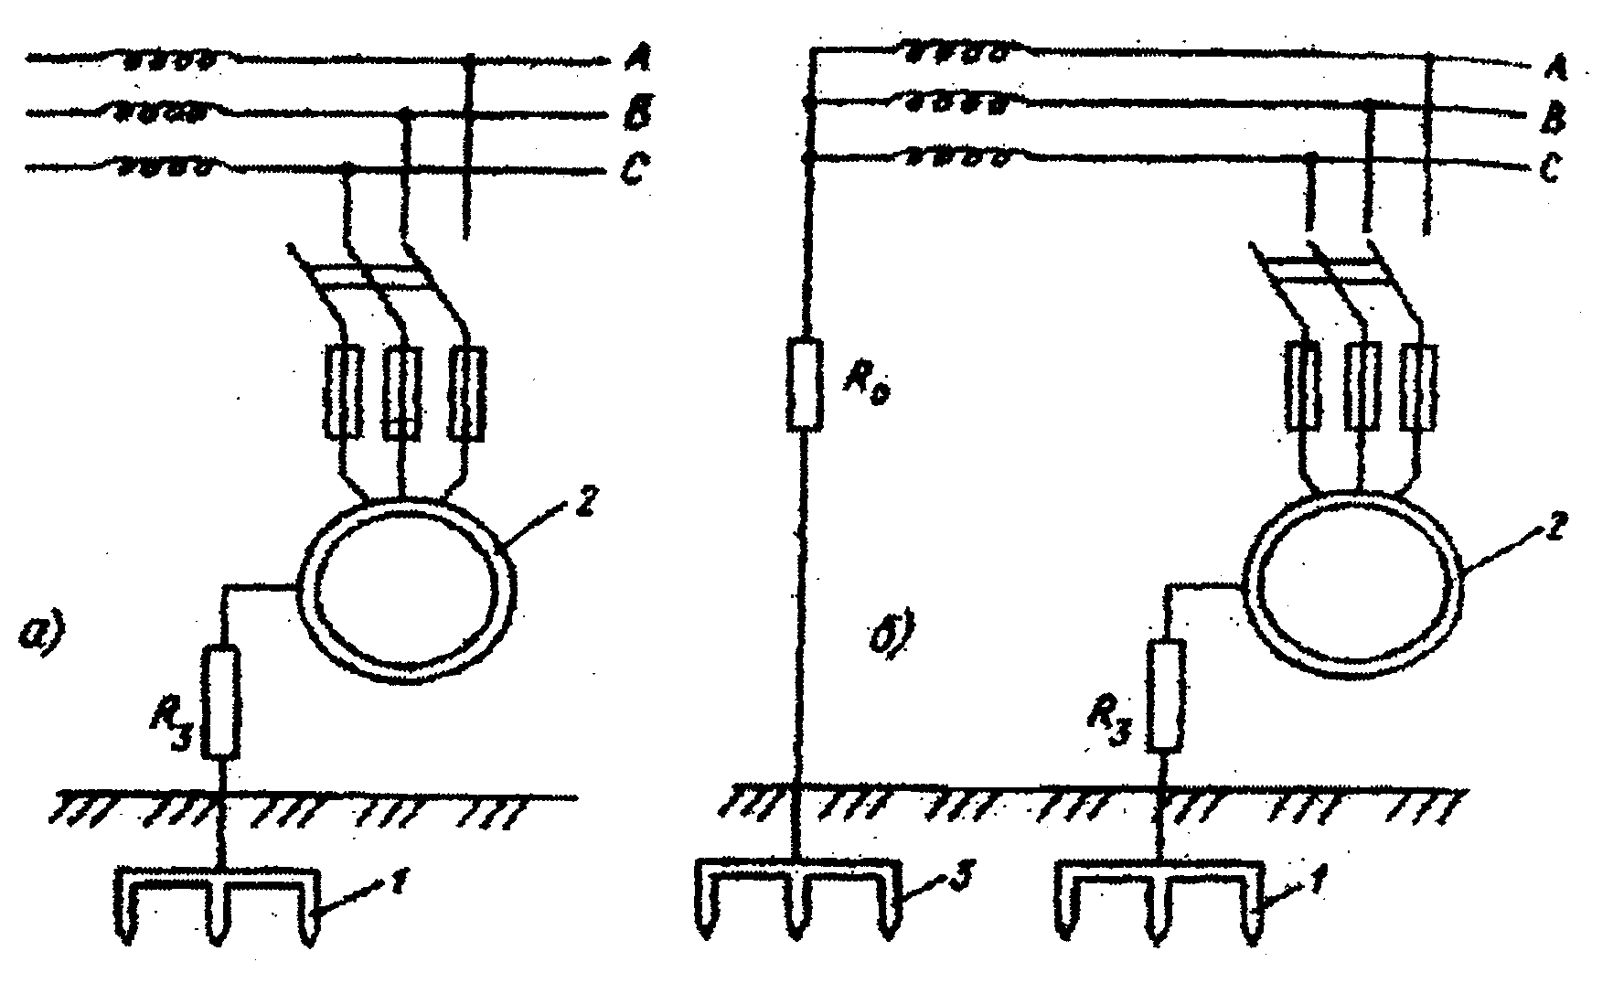

1-chizma. Ishchi va himoyalovchini yerga ulash.
а) himoyalangan neytral bilan 1000V gacha tarmog‘iga; б) yerga ulangan neytrali bilan 1000V dan yuqori tarmog‘iga.

1 - himoyalovchi ulagich; 2-yerga ulanadigan uskuna; 3- himoyalovchi ulagich; R₃ va R₄ – himoyalovchi va ishchi yerga ulashning qarshiliklari; A, V, S – elektr simlari.

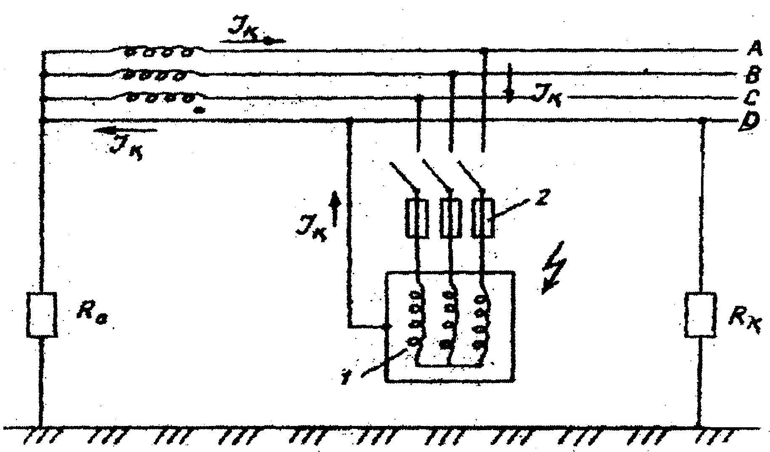

2-chizma. Nol simga ulash chizmasi.
1-to‘k iste’molchisi; 2-iste’molchi himoya apparatlari; R_{k}-himoya nol simini yerga qayta ulash qarshiligi; R₀ – podstansiyadagi nol simini yerga ulagichning qarshiligi; Iq-qisqa ulanish to‘ki; A, V, S, D – simlar

Elektrdan himoyalanish vositalari
Elektrdan himoyalovchi vositalari, insonlarni elektr qurilmalarga xizmat ko‘rsatish vaqtida himoyalashga mo‘ljallangan. Ularni himoyalovchi (asosiy qo‘shimcha) to‘suvchi va himoyalovchilarga bo‘linadi. Himoyalovchi vositalar insonni to‘k o‘tkazuvchi qismlardan himoyalash uchun xizmat qiladi. Asosiy vositalar elektr qurilmalarning to‘liq ishchi kuchlanishini ko‘taradi, ular bilan kuchlanishda bo‘lgan to‘k o‘tkazuvchi qismlarga tegishi ruxsat etiladi. Yordamchi vositalar o‘ziga xizmat ko‘rsatuvchi xavfsizlikni ta’minlab berolmaydi, shuning uchun ularni asosiy vositalar bilan birga qo‘llash lozim. Kuchlanishi 1000 V dan yuqori bo‘lgan elektr qurilmalarning asosiy himoyalovchi vositalariga: shtangalar va elektr o‘lchov qisqichi, kuchlanish ko‘rsatkichlari olinadigan balandliklar, narvonlar, maydonchalar kiradi. 1000 V kuchlanishgacha ega bo‘lgan elektr qurilmalarining asosiy himoyalovchi vositalariga esa yuqorida ko‘rsatilganlardan tashqari; dielektrik qo‘lqoplar va yonlari himoyalangan asboblar kiradi. Kuchlanishi 1000 V dan ortiq bo‘lgan elektr qurilmalar uning asosiy himoyalovchi vositalariga: qo‘shimcha izolatsiyalovchi tagliklar kiradi. 1000 V gacha bo‘lgan elektr qurilmalarining asosiy himoya vositalariga: dielektrik kalishlar, gilamchalar, tagliklar kiradi.
To‘suvchi himoyalovchi vositalar - (qo‘lqoplar, to‘suvchi kataklar, nakladkalar, vaqtinchalik ko‘chma yerga ulanishlar qisqartiruvchi simlar) to‘k uzatuvchi qismlarni vaqtincha to‘sishga mo‘ljallangan.
Yordamchi himoyalovchi vositalar – (saqlovchi belkuraklar, xavfsizlik arqonlari, temir tutqichlar, himoyalovchi kuzoynak, qo‘lqop, movut) balandlikdan yiqilmaslik uchun elektr to‘kining yorug‘lik, issiqlik, kimyoviy va mexanik ta’siridan saqlaydigan maxsus kiyimlar kiradi.

7.11. Yong‘in xavfsizligi. Yong‘inning sabablari va oldini
olish chora-tadbirlar
Xo‘jalikda yong‘inni keltirib chiqaradigan sabablar: isitish pechlarini qurish yoki ishlatish qoidalarining buzilishi, ishlab chiqarishda yoki xonada olovni ehtiyotsizlik bilan ishlatish, kerosinda ishlaydigan yoritish va qizdirish asboblarini noto‘g‘ri o‘rnatish yoki ulardan foydalanish qoidalarini buzish, yashin yoki statik elektr zaradlar, mashinalar va ishlab chiqarish jihozlarining nosozligi hamda ularni ishlatish qoidalariga rioya qilmaslik (ichki yonuv dvigatellaridan chiqadigan uchqunlar, elektr qurilmalaridagi qisqa tutashuvlar yoki yerga ulanib qolishi, elektr simlarida yuqori yuklanishni ortib ketishi, tutashuvlar nosoz bo‘lgan joylarning qizib ketishi va ulardan uchqun chiqishi, bug‘ qozonlarining portlashi;) qishloq xo‘jaligi mahsulotlarining yoki yonilg‘ining o‘z-o‘zidan yonib ketishiga sabab bo‘ladi.
Yong‘inning oldini olish tadbirlari: tashkiliy (ko‘ngilli o‘t o‘chiruvchi navbatchilik yoki yong‘indan muhofazalash navbatchilar guruhini tuzish, omma orasida tushuntirish ishlarini olib borish). Texnikaviy tadbirlarga quyidagilar kiradi: yong‘in yoki portlash jihatidan xavfli xonalarga alohida konstruksiyali elektr jihozlar o‘rnatish, nosoz pechlar, mashinalar, elektr jihozlardan, shuningdek, oson alangalanadigan suyuqliklar saqlanadigan yoki ishlatiladigan joylarda olovdan foydalanishni taqiqlab qo‘yish, yashin qaytargich o‘rnatish, chiqqan yong‘inning tarqalishiga yo‘l qo‘ymaslik choralarini ko‘rish (obyektlarni o‘tga chidamli materiallardan qurish, binolar orasidagi yong‘inga qarshi oraliqlarga rioya qilish), yonayotgan binolardan, hayvonlar va qimmatbaho xo‘jalik buyumlarini muvaffaqiyatli ravishda ko‘chirishga imkon beradigan choralarni ko‘rish (kerakli miqdorda eshiklar, zarar kenglikda karidor (yo‘lak) lar qurish, ularni to‘sib qo‘yishni man etish), yong‘inni o‘chirishni yengillashtiradigan tadbirlarni ko‘rish (yong‘inni o‘chirish narvonlari, yong‘inni kuzatish mumkin bo‘lgan balandliklar, suv havzalari va binolarga kelish yo‘llarini qurish, yong‘in aloqasi hamda xabarlagichlar o‘rnatish).

O‘t o‘chirish vositalari
Yong‘inni o‘chirish yo‘llari va o‘t o‘chirgich moddalarning xususiyatlariga mos ravishda yong‘inni o‘chirish vositalari tanlab olinadi. Ular asosiy, maxsus va yordamchi vositalarga bo‘linadi.
Asosiy vositalar - yong‘inga o‘t o‘chirish vositalarini (suv, ko‘pik, kukun, karbonad angidrid gazi va boshq.) sepish uchun belgilangan. Bularga avtomobil avtotsisterna, motopompa, o‘t o‘chirgichlar va boshqalar kiradi.
Maxsus vositalar - yong‘inni o‘chirishda maxsus ishlarni bajarish uchun ishlatiladi. Ularga avtonarvonlar va tirsakli ko‘targichlar, yoritish va aloqa avtomobillari, shuningdek tezkor avtomobillar kiradi.
Yordamchi vositalar - yong‘inni o‘chirish ishlarini bajarish uchun yetarli sharoit yaratadi. Bularga avtosuv quygichlar, yuk avtomobillari, avtobuslar, traktor va boshqa mashinalar kiradi.
O‘t o‘chirgichlar – yong‘in boshlanish vaqtida o‘chirish uchun qo‘llaniladi. Ular turli hajmdagi o‘t o‘chiruvchi moddalar bilan to‘lg‘iziladi. O‘t o‘chiruvchi moddalarning tarkibiga qarab o‘t o‘chirgichlar ko‘pikli, gazsimon, suyuq, kukunsimon guruhlarga bo‘linadi.
Ko‘pikli o‘t o‘chirgichlar - ular ko‘pikli va mexanik havo turlariga bo‘linadi. Kimyoviy ko‘pikli o‘t o‘chirgich OXP – 10 yona boshlagan qattiq materiallarni, maydoni 1 m2 dan ortiq bo‘lmagan turli yonuvchi suyuqliklarni o‘chirish uchun qo‘llaniladi; 4-rasm, 5-rasm va 6-rasm.
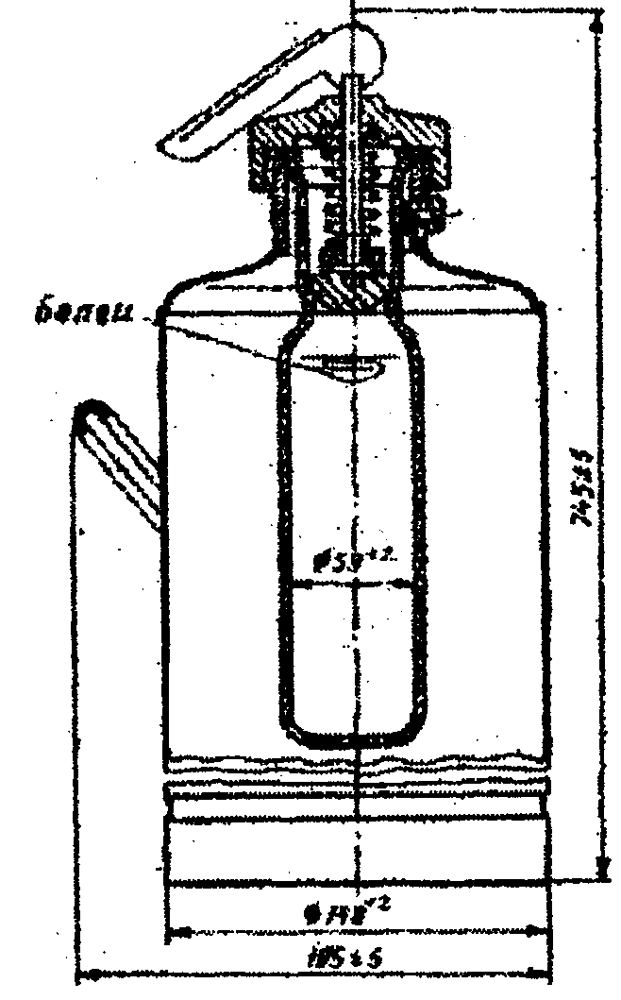

4-rasm. OXP – 10 ko`pikli qo`l o`t o`chirgichi
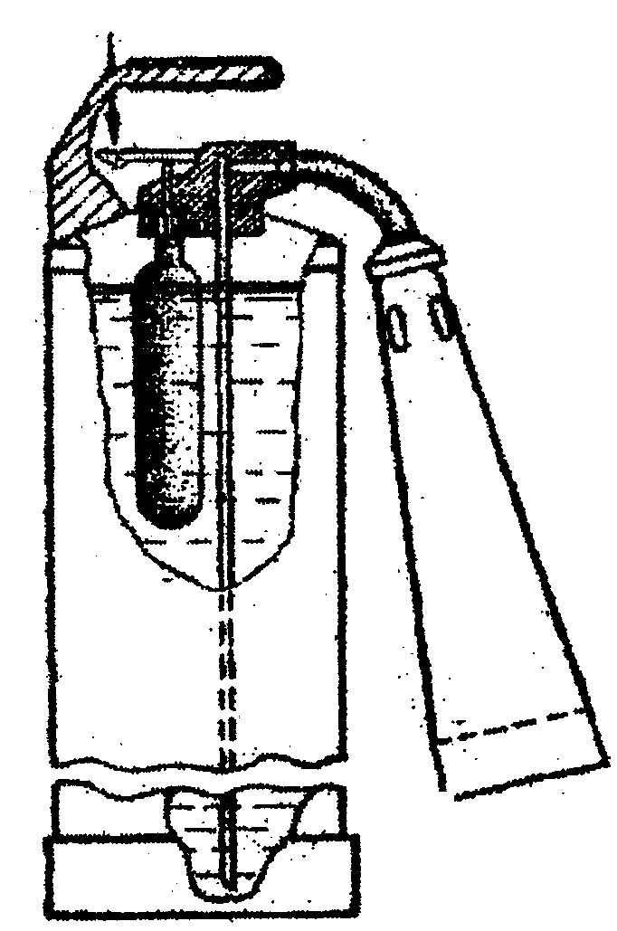

5-rasm. OVP-10 kimyoviy - ko`pikli o`t o’chirgich.

Karbanat angidrid gazli o‘t o‘chirgichlarda (OU-2. OU-5, OU-8 qo‘l va OU-25, OU-80 aravachaga o‘rnatilgan ko‘chma) karbanat angidrid (SO2) o‘t o‘chirgich zaradi hisoblanadi. Ularning tuzilishi bir-biriga o‘xshash. Belgidagi son qiymati idishning hajmini litrda ifodalanishini ko‘rsatadi. O‘t o‘chirgichlar gaz bilan to‘ldirilgan bo‘lib, to‘k o‘tkazmaydi. Shuning uchun ular to‘k ostida bo‘lgan elektr qurilmalarni va katta bo‘lmagan yong‘inni o‘chirish uchun mo‘ljallangan.

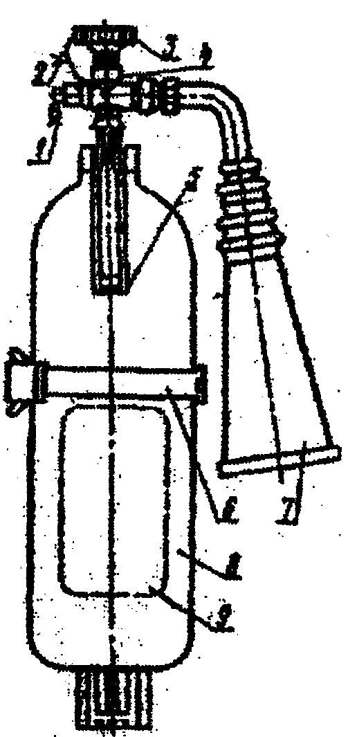

6-rasm. Karbonat angidridli o‘t o‘chirgich
1-saqlagichli membrana plombasi; 2-zarad plombasi; 3-maxovik; 4-ventil – tomba;
5-ushlagich; 6-kronshteyn tombasi bilan; 7-qor hosil qilib beruvchi voronkasimon nay;
8-ballon; 9-yorug‘lik joyi;

7.12. Jarohatlanganlarga dastlabki yordam ko‘rsatish
Hozirgi mashina va avtomobillar korxona ma’muriyati dori-darmonlar to‘plami bor tibbiyot aptechkasi bilan ta’minlashi zarur. Aptechkada quyidagilar bo‘lishi lozim: ichimlik sodasi – 200 g, validol – 30 tabletka, bort kislotasi – 60g, leykoplastir – (1x15 sm) – 5 dona, vazelin – 50 g, rezina naycha – 1 dona, shaxsiy paket – 10 dona, bint – 10 dona, novshadil spirti – 20 g, paxta – 100 g, shinalar – komplekt, yod eritmasi.
Aptechkadagi tibbiy preparatlar quyidagi maqsadlarda ishlatiladi: ichimlik sodasi – kislota kuydirganda (ishqor va kislotalar bilan ishlashda) ko‘zni yuvish va og‘izni chayish maqsadida ichimlik sodaning 2-4% li eritmasini tayyorlash uchun; validol – asab sistemasini tinchlantirish va yurak atrofidagi og‘riqlarni yo‘qotish, bora kislota ishqori ta’sirida kuyganda ko‘zni yuvish va og‘izni chayish maqsadida 2-4% li eritmsi tayyorlanadi. Vazelin – 1 darajali kuyishda, tirnalganda, teri yallig‘langanda, teriga surtishga; rezina bog‘lam qon ketishini to‘xtatishga; shaxsiy paketlar, bintlar, paxta – lat yeganda, yaralanganda bog‘lab quyishga; spirt – xushdan ketganda hidlatib hushiga keltirishda; yod eritmasi jarohat atrofiga surishda (teridagi shilingan, tirnalgan joylarga) ishlatiladi.

Birinchi tibbiy yordam ko‘rsatishning umumiy qoidalari
Jarohatlanganlarga birinchi yordam ko‘rsatishdan oldin quyidagi ishlarni bajarish lozim:
- jarohatlanish omillarini yo‘qotish (masalan, jarohatlanuvchini xavfli joydan olib chiqish); elektr simidan ajratib olish (elektr to‘ki urganida; jarohatlanuvchining ahvolini yomonlashtiruvchi barcha narsalardan qo‘tqarish) jarohatlanuvchi ustidagi yukni, devor parchalarini olish, xonadan yoki yonayotgan joydan olib chiqish kerak;
- agar bemorga xavf tug‘ilmaydigan bo‘lsa, birinchi tibbiy yordam ko‘rsatishda uni qo‘zg‘atmaslik kerak;
- hushidan ketganda xushiga keltirish va tashlab ketmaslik kerak;
- birinchi tibbiy yordam ko‘rsatish uchun jarohatlanganning kiyimini yechish yoki yaralangan joyidagi kiyimini qirqishda juda ehtiyot bo‘lish zarur;
- jarohatini avaylash;
Tananing biror joyi shikastlangan yoki suyagi ochiq singan bo‘lsa arteriyadan yoki venadan qon ketishi mumkin. Arteriyadan oqadigan qon och qizil rangli bo‘ladi va u kuchli bosim ostida beto‘xtov oqadi. Venadan oqadigan qon to‘q qizil rangli bo‘ladi va u jarohatdan otilib chiqadi. Tomchilab qon ketishda qon tomib – tomib turadi va qon ozroq miqdorda sekin chiqadi.
Yirik arteriyalar jarohatlanganda tezlik bilan birinchi yordam ko‘rsatish zarur. Birinchi navbatda tomirni barmoqlar bilan qattiq bosib, suyakka siqish orqali qon ketishini to‘xtatish lozim.
Qon ketishini suyakga qon tomirlarini siqish orqali to‘xtatish ham mumkin. Oyoq qo‘llardan qon oqqanda rezina bog‘lam yoki tasma, gazlama parchasi, ro‘molga yoki boshqa narsalardan foydalanib burama bog‘lam usulida qon to‘xtatiladi.

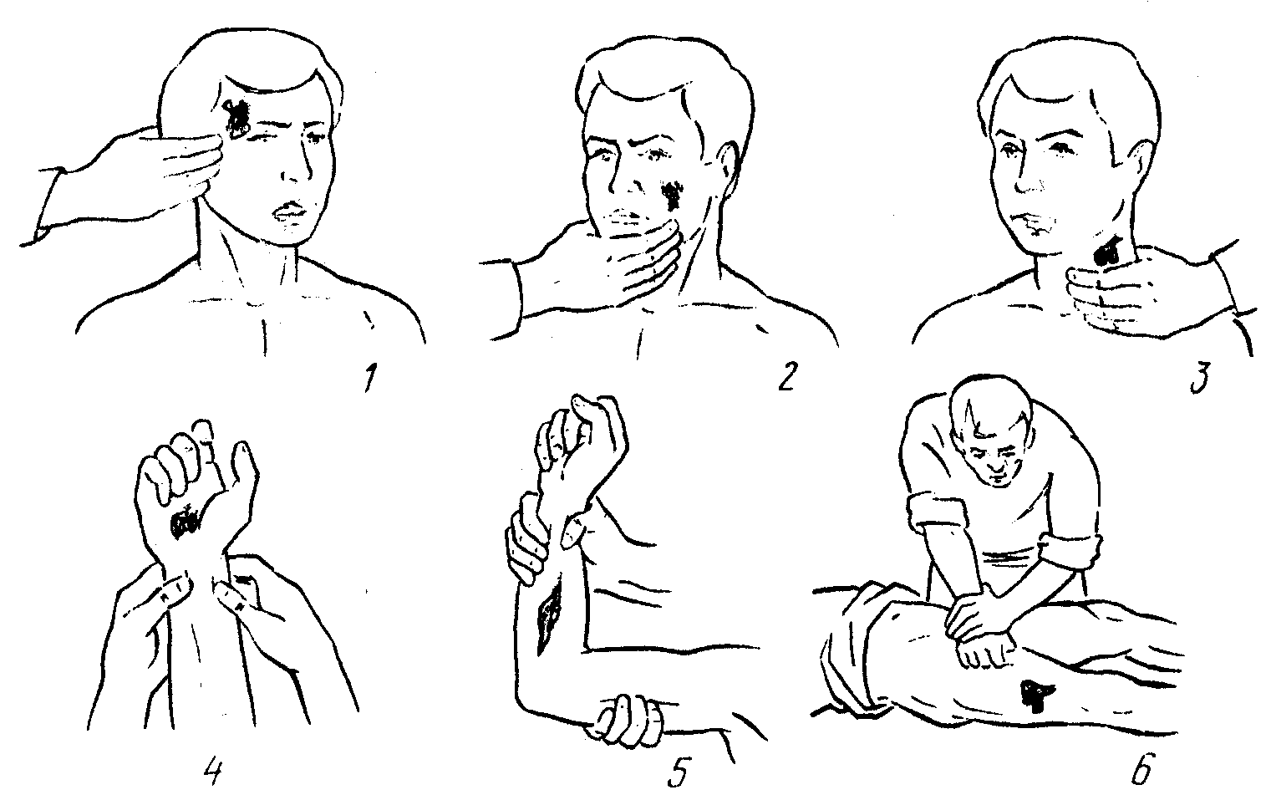
7-rasm. Qon ketishini suyakga qon tomirini siqish orqali to‘xtashi

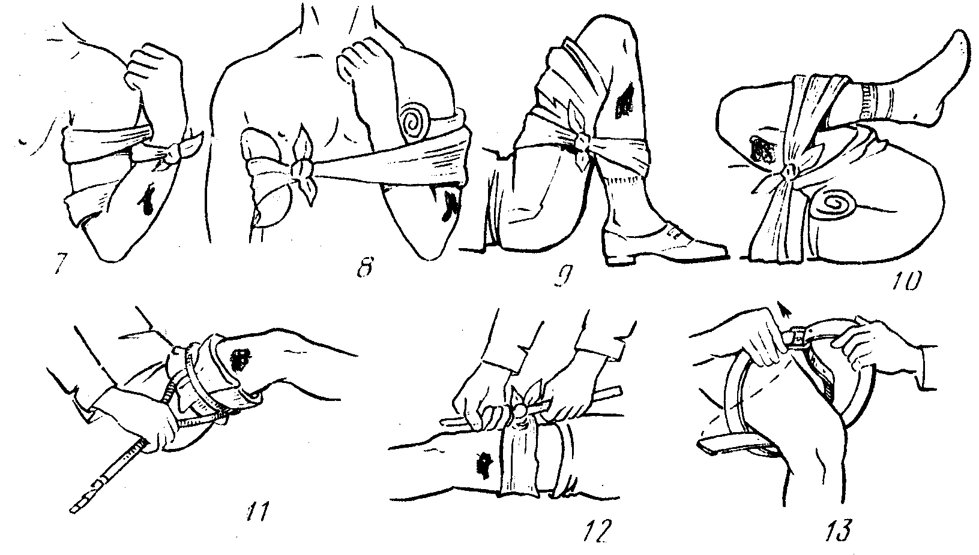
8-rasm. Burama bog‘lam usulida qon ketishini to‘xtatish

Burama bog‘lam usulida quyidagi ishlarni bajarish lozim;
- teriga bir necha qatlam qilib taxlangan toza bint, gazlama parchasi yoki ro‘molcha qo‘yilib; jarohat bo‘sh boylanib, qon to‘xtaguncha tayoqcha yoki ruchka bilan buraladi;
- bog‘lam ostiga jarohat qachon bog‘langan vaqti aniq yozilgan (masalan, 05 soat 35 min.) qog‘oz qo‘yilishi shart, chunki shifokorni yordam ko‘rsatishiga qayta yordam beradi.
Vena va kapilyar qon oqishni to‘xtatishda bosib turadigan bog‘lam qo‘yishning o‘zi kifoya. Jarohat atrofiga yod suriladi va ustidan sterillangan bint parchasi yoki toza ip – gazlama qo‘yilib bint bilan mahkam bog‘lanadi.

Zaharlanganda birinchi yordam
Zaharlanish odam organizmida uzoq vaqt mobaynida zaharli changlar, suyuqlik va gazlarning ta’siridan kelib chiqadi. Buning natijasida hid sezish va his etish organlarini ishdan chiqaradi. shuningdek, umumiy holsizlanish paydo bo‘ladi. Zaharlangandagi birinchi belgi bosh og‘rishi, ko‘ngil aynishi, quloqda shovqin paydo bo‘ladi, bosh aylanadi va yurak urishi tezlashadi. Zaharlangan odamning zaharlangan muhitda bo‘lishining davom etishi uni yanada holsizlantiradi, uyquga tortadi, hushidan ketkazadi va nafas olish markazining falajlanishidan o‘lim yuzaga keladi.
Zaharlanganda birinchi navbatda nafas olish yo‘li, teri, oshqozon – ichak traktidan zaharli moddalarning o‘tishi to‘xtatiladi. Zararli modda teriga tushishi bilan suvda yuvib tashlansin. Agar zahar oshqozon – ichak trakti orqali organizmga o‘tsa, bir necha stakan iliq suv yoki kuchsiz kaliy permanganat aralashmasi ichirilib, qayt qilishi bir necha marta qaytariladi, ya’ni ko‘ngil aynashi to‘xtatiladi. So‘ngra yarim stakan suvga ikki – uch qoshiq aktivlashtirilgan ko‘mir aralashmasini va ichni bo‘shashtiradigan dorilar ichiriladi.

Teri kuyushi va unga birinchi yordam berish
Kuyish - teriga yuqori haroratlar ta’sirida (termik) shuningdek kislota, ishqor, fosfor va boshqalarni (kimyoviy) ta’siri natijasida sodir bo‘ladi. Kuyish holatiga qarab to‘rt darajaga bo‘lish mumkin. Birinchi darajali kuyganda terida qizarib shishi seziladi; ikkinchi darajali kuyishda suyuqlikka to‘lgan pufakchalar hosil bo‘ladi; uchinchi darajali kuyishda teri kuyib tirishadi va jonsizlanadi, to‘rtinchi darajali kuyishda teri kuyib ko‘mirga aylanib inson hayoti to‘xtaydi.
Birinchi darajali kuyishda kuygan joylari toza suvda yuviladi, undan keyin spirt, odekolon yoki kaliy permaganatning kuchsiz aralashmasi bilan xo‘llanadi.
Ikkinchi darajali kuyishda terining kuygan qismlarida paydo bo‘lgan pufakchalar ko‘chirilmasdan sterillangan bog‘ich quyiladi. Kiyim va oyoq kiyimlarni yechganda teriga tegib ketmasligi va yara ifloslanmasligi lozim. Konsentrlangan kislotalardan kuyganda (sulfat kislotadan tashqari) terining kuygan yuzasi 15 – 20 minut davomida sovuq suv, sovunli suv va ichimlik (3% li) soda aralashmasi bilan yuviladi. Ishqordan kuygan teri suv bilan yuviladi, so‘ng 2 % li sirka yoki limon kislota aralashmasi bilan tozalanadi. Ishlov berilgandan keyin terining kuygan yuzasiga zararsizlantirilgan bog‘ich qo‘yiladi. So‘ndirilmagan ohakdan kuygan teri qismlariga hayvon yoki o‘simlik yog‘lari bilan tozalanadi.

7.13. Qismlarga ajratish-yig‘ish ishlarini bajarganda
xavfsizlik qoidalari.
Umumiy qoidalar. Avtomobil yig‘ma birliklarini qismlarga ajratish va yig‘ish uchun ularni turg‘un holatini ta’minlovchi maxsus stend, aravacha yoki moslamalardan foydalanish lozim. Bu ish unumini oshirib, xavfsiz ishlashni ta’minlab va qulaylik yaratibgina qolmay balki ish sifatini ham oshiradi.
Ko‘tarish-tushirish jihozlari yaroqli, ishlashga qulay va xavfsiz bo‘lishi lozim. Og‘ir vaznli agregat va detallarni olishda maxsus qamragich (strop) ishlatilib kamida to‘rt joyidan ilinib mahkamlanishi kerak. Agregat aylanib ketishga yo‘l qo‘ymasdan ko‘tariladi. Agregat yoki mexanizm ko‘tarilgan holatda qismlarga ajratish yoki yig‘ish man etiladi. Ilgak, zanjir, qamragich va yuk ko‘tarish kamida bir yilda ikki marta tekshirilib, sinab ko‘riladi. Yukni ko‘tarishda og‘irlik markazi hisobga olinmasa aylanib ketishi yoki surilishiga sabab bo‘ladi va xavfli vaziyatni yuzaga keltiradi.
Yukni sekinlik bilan ko‘tarib uni turgan joyidan ajratish paytida ehtiyot bo‘lish maqsadga muvofiq, aynan shu holatda o‘girilib yoki surilib ketishi mumkin. Agregat yoki qismlarni ajratish va yig‘ish ishlarida yaroqli asbob–uskunalarni ishlatish xavfsiz ishlashning eng muhim shartidir. O‘lchami to‘g‘ri kelmaydigan kalitlar bilan bolt yoki gaykani burab bo‘shatish, kalitni boshqa kalit yoki truba bilan uzaytirib tortish mumkin emas, bu shikastlanishga olib keladi. Burab chiqarib bo‘lmaydigan holatlarda gaykani kesib olish va gaz alangasidan foydalanish mumkin. Qo‘zg‘almas birikmalar vtulka, podshipnik halqa va boshqa detallar maxsus moslama va press yordamida chiqarib olinadi yoki o‘rnatiladi. Har bir asbob-uskuna foydalanishda o‘z vazifasi bo‘yicha qo‘llanish shart! Prujina yoki siqilib turuvchi detalni bo‘shatish vaqtida chiqib ketishdan saqlovchi moslama yoki himoyalovchi vositadan foydalanish kerak. Detal yoki agregatlarni yuvish va tozalash ishlarini bajarishda yuvish uskunalaridan to‘g‘ri foydalanish zarur. Siqilgan havo bilan tozalashda himoya ko‘zoynagi taqib olinadi va havo oqimini o‘ziga qarama-qarshi tomonga yo‘naltiriladi. Uchli va kesib ketish ehtimoli bo‘lgan detallarni qo‘lqop bilan mahkam ushlab, sirpanib ketishga yo‘l qo‘ymasdan olish kerak. Moy, suyuqlik va loyli yuzalarni tozalab, artib quruq holda ishlashga ruxsat etiladi. Ish joyida moy va suyuqliklarning yerga to‘kilishi-yiqilish va jarohatlanishga sabab bo‘ladi.
Asbob-uskunalarni o‘z joyiga tartib bilan qo‘yish, ish joyini toza tutish, oyoq kiyimni oyoqda mustahkam turishi va ishchi kiyimni loyiq hamda qulay bo‘lishi, ish joyini to‘g‘ri tashkil qilinishi-xavfsiz ishlashning zaruriy talablaridan biridir. Har bir ish bajarilishining o‘ziga xos texnika xavfsizligi bo‘lib, ularni bajarishdan avval barcha o‘quv amaliyotida yo‘riqnoma asosida tushuntiriladi hamda muhandis-pedagog amalda ko‘rsatishi maqsadga muvofiqdir.

KERAKLI O‘QUV-JIHOZ, ASBOB-USKUNA VA ASHYOLAR
  - Avtochilangarlik ish o‘rni;
  - Ishchi kiyim (jamokor);
  - Yaroqli kalitlar to‘plami;
  - Dvigatelni qismlarga ajratish va yig‘ish stendi;
  - Yuk ko‘tarish – tushirish krani;
  - Kerakli moslamalar;
  - Bo‘shatish, yechish va yig‘ish moslamalari;
  - Mehnat muhofazasi bo‘yicha yo‘riqnoma;
  - Texnika xavfsizligi va yong‘inga qarshi plakatlar;
  - Yong‘inga qarshi jihozlangan moslama;
  - O‘t o‘chirgichlar;
  - Artish–tozalash ashyolar.

- O‘QUV AMALIYOTINI O‘TKAZISH BO‘YICHA USLUBIY KO‘RSATMALAR
Faoliyat bosqichlari | Ta’lim beruvchi (muhandis-pedagog) | Ta’lim oluvchi (o‘quvchi)
I-bosqich  Kirish.  (40 daqiqa). | Talabalarga o‘zini tanishtirib, ular bilan tanishadi. O‘quv amaliyoti mavzusi va erishish mumkin bo‘lgan maqsadni tushuntiradi. Guruh talabalarini o‘quv ustaxonasidagi tartib – qoida va o‘quv dasturi bilan tanishtiradi. Talabalarni guruhchalarga bo‘lib, guruh sardori tayinlanadi. Guruh sardori ish o‘rnidagi tozalik, tartib qoidaga javob berishi uqtiriladi. | Tinglab kerakli ma’lumotlarni yozib olishadi va o‘zlashtiradi.
II-bosqich.  O‘quv amaliyoti ustaxonasi bilan tanishtirish.  (40 daqiqa). | Ish joyi bilan tanishtirish davomida, jihozlar, moslama, asbob – uskuna, yoritish chiroqlarini yoqish, o‘chirish, havo almashtirish qurilmalarini ishlatish va to‘xtatish, elektr shchiti va yong‘inga qarshi jihozlar, yong‘in bo‘lganda odamlarni qutqarish uchun reja chizmasi bilan tanishtiradi. | Tinglab, tushunarsiz joylari bo‘lsa, so‘rab o‘zlashtirishadi.
III-bosqich:  O‘quv amaliyoti bilan tanishtirish.  (120 daqiqa). | Jihoz va uskunalarni xavfli ish qismi ko‘rsatilib, ehtiyot chora tadbirlarini tushuntirib amalda ko‘rsatadi. Xavfsizlik texnikasi va yong‘inga qarshi yo‘riqnomalarni guruhchalarga tarqatadi.  O‘quv amaliyoti bo‘yicha tutilgan jaridaga ish joyida o‘tilgan xavfsizlik texnikasi yo‘riqnomasi o‘tilganligi, tushuntirilganligi haqida yozib imzo qo‘yadi. Imzo qo‘yib bo‘lingach, uning javobgarligi tushuntiriladi. | Kuzatishadi, yo‘riqnomani o‘qib, o‘rganib tahlil qilishadi. Tushunmagan joyi bo‘lsa so‘rashadi.  Jaridaga imzo qo‘yishadi.
IV-bosqich:  Talabalarni test savollari yordamida bilimlari aniqlanadi va baholanadi.  20 daqiqa. | O‘quv amaliyoti materiallari asosida test materiallari tarqatiladi. (Har xil variantlar bo‘lishi tavsiya qilinadi). Topshiriqq asosan javoblar tekshirib chiqiladi. | Test materiallari bilan ishlashadi tugatganlar topshirib natijasini kutadi.
V-bosqich:  Yakuniy ko‘rsatma va baholash.  20 daqiqa. | Test materiallarini yechishda yo‘l qo‘yilgan xatoliklar ko‘rsatilib, to‘g‘ri javoblar tushuntiriladi. Qilingan xatoliklar natijasi tushuntiriladi va misollar keltiriladi. Baholar e’lon qilinib, keyingi amaliyot mavzusini aytib, qaytarish materiallarini tushuntiradi. | O‘quv amaliyoti yakunini tinglashadi. Yo‘l qo‘yilgan xatoliklar ustida topshiriq olishadi. Uy topshirig‘ini daftarga yozib olishadi.

- O‘QUVCHILARNING BILIMLARINI TEKSHIRISH UCHUN NAMUNAVIY TEST SAVOLLARI

    - Kasbiy kasalliklarni kelib chiqishi omillariga nimalar kiradi?
A) Fizikaviy
B) Kimyoviy
С) Biologik
D) Barchasi kiradi

    - Nima sababdan elektr uskunalari sim bilan yerga ulanadi?
A) Uskunani himoya qilish uchun;
B) To‘k kuchini uzatish uchun
C) Insonni to‘k urishidan himoyalash uchun
D) Yaxshi massa bo‘lishi uchun

    - Ishlab chiqarishdagi jarohatlanishga nima sabab bo‘lishi mumkin?
A) Texnik holat
B) Tashkiliy sabab
C) Sanitariya – gigiyena holati
D) Ruhiy holat
E) Barcha sabablar kiradi

    - Ishchining aybi tufayli sodir bo‘ladigan baxtsiz hodisaga quyidagilarning qaysi biri kiradi?
A) Ishchining qoida buzishi
B) ishga betob kelishi
C) Mast holatda ishlash
D) A va V javoblar
E) Barcha javoblar to‘g‘ri

    - Mehnatni muhofaza qilishga quyidagilarning qaysi biri kiradi?

A) Xavfsiz ishlash usuli
B) Iqtisodiy – tashkiliy ishlar
C) Sanitariya – gigiyenik holat
D) Davolash – profilaktik ishlar
E) Barcha javoblar kiradi.

    - Nima uchun o‘smirlar mehnati muhofaza qilinadi?
A) Mehnatga o‘rgatish uchun
B) Hunarli bo‘lishi uchun
C) O‘smirlarni sog‘lom kamol topishi uchun
D) O‘qishga halaqit qilmasligi uchun
E) Barcha javoblar to‘g‘ri

    - 16-18 yoshdagi o‘smir bolalar uchun necha kg gacha yuk ko‘tarish xavfli emas.
A) 13 kg
B) 15 kg
C) 16 kg
D) 20 kg
E) 10 kg

    - Mehnat muhofazasini nazorat qiluvchilarni toping?
A) Texnik
B) Sanitariya
C) Energetika
D) Yong‘in
E) Ko‘rsatilganni barchasi kiradi.

    - Sanitariya me’yorlariga qaysi biri kiradi?
A) Ishlab chiqarish muhiti
B) Atrofni obodonlashtirish
C) Isitish, yoritish va ventelyatsiya
D) Ishlash va dam olish
E) Barchasi kiradi

    - Ish o‘rnini tashkil etish nima uchun kerak?
A) Ishlab chiqarish normasini oshirish uchun
B) Ishlash uchun
C) Ishlashga qulay bo‘lishi uchun
D) Xavfsiz ishlash, inson salomatligini saqlash ishlashga qulay va ish unumini oshirish uchun.

XII. O‘QUVCHILARNING O‘ZLASHTIRISHINI BAHOLASH MEZONLARI

- Modul raqami: A 1.  - Mavzu: «Ish o‘rnini tashkil etish, xavfsizlik texnikasi»  - Modulni o‘rganishga ajratilgan  vaqt – 6 soat.  - Modulni o‘tkazish sanasi - | BAHOLASH VARAQASI
 | O‘quvchilarning ismi sharifi:
Baholash mezonlari
I. Ish o‘rnini tashkil etish
- Ish o‘rnini to‘g‘ri tanlash.
- Ish kiyimdan to‘g‘ri foydalanish.
II.Texnika havfsizligi qoidalarini bilish va rioya qilish
- Elektr havfsizligi.
- Yong‘in xavfsizligi.
- Shikastlanishning oldini olish chora-tadbirlari
III. Birinchi tibbiy yordam ko‘rsatish
- Jarohat olganga birinchi yordam ko‘rsatish.
- Qon ketishda birinchi yordam ko‘rsatish
- Zaharlanganda birinchi yordam ko‘rsatish.
- Teri kuyganda birinchi yordam ko‘rsatish.
IV. TEST NATIJALARI
JAMI:

Izoh: Topshiriqning bajarilishi besh balli tizim asosida baholanadi. Bunda ushbu topshiriqning tarkibiga kiruvchi barcha faoliyat turlari inobatga olinib, ularning har biriga baho berilishi shart.
Topshiriq bo‘yicha o‘quvchining yakuniy bahosi esa har bir faoliyati turi bo‘yicha olingan baholarni jami topilib, ushbu faoliyat turlarining soniga bo‘linadi.

TEST JAVOBLARI (kalit)

D | C | E | E | D | C | A | D | D | D

